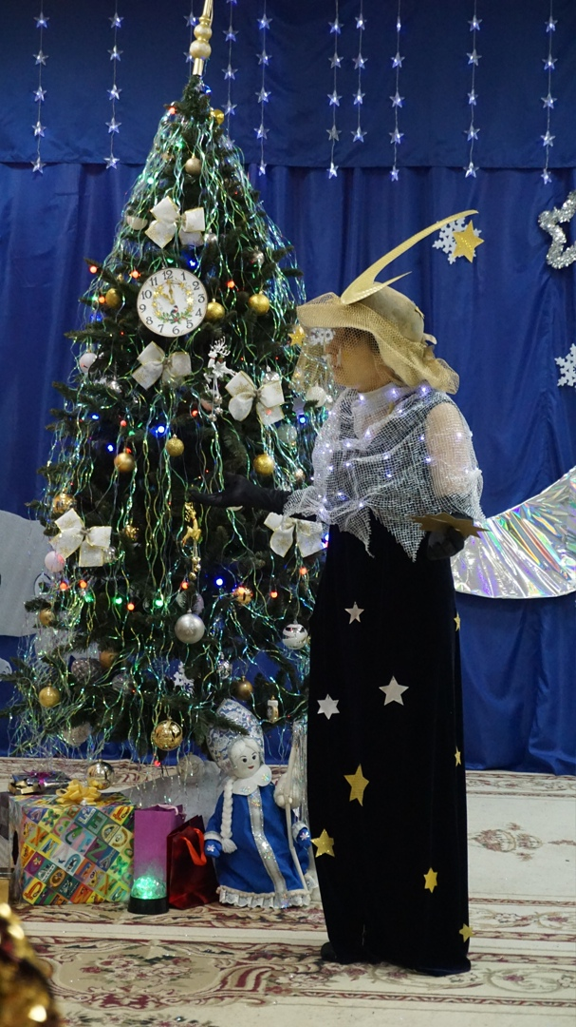
Героиня – Луна, ночная помощница Солнца! Мудрая, яркая Луна приходит на праздник к детям, чтоб с помощью волшебного света помочь детям справится с Новогодними приключениями.
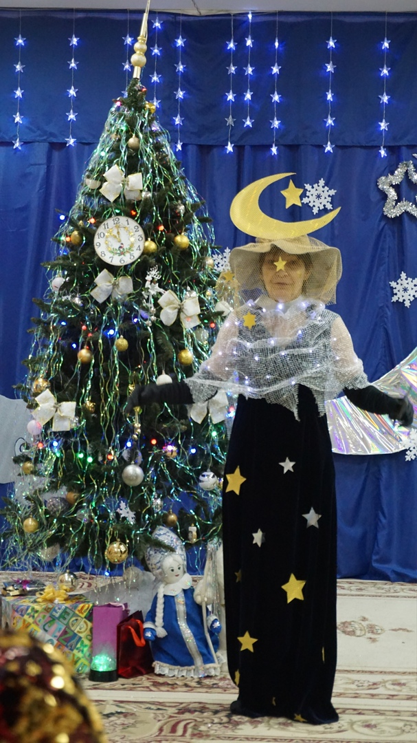
Волшебный персонаж приходит к воспитанникам старшего дошкольного возраста.

